**Тема 003 дешифратор и combobox экранf ПЛК.**

**Цель:** Получить навыки и ознакомиться с возможность получения данных цифровых на экран для задания врмени.

Получить навыки и ознакомиться с возможность введения данных битовых на экран.

**Задание**:

1) Выполнить пошаговую инструкции и вариант.

3) Ответить на контрольные вопросы.

4) Оформить отчёт.

**Порядок выполнения работы:**

- выполнить пошагово инструкцию.

- протестировать полученный результат.

- результат показать.

- ВЫПОЛНИТЬ ВАРИАНТ ОФОРМИТЬ РЕЗУЛЬТАТ В ОТЧЁТЕ.

**Теория.**

**2 Назначение прибора**

Прибор ПР200 предназначен для построения простых автоматизированных систем управления технологическим оборудованием в различных областях промышленности, жилищно-коммунального и сельского хозяйства.

Область применения:

• управление наружным и внутренним освещением, освещением витрин;

• управление технологическим оборудованием(насосами, вентиляторами,

• компрессорами, прессами);

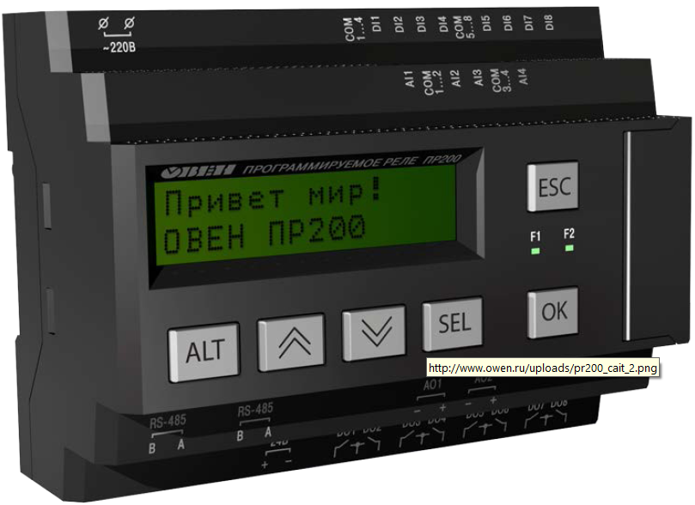

• конвейерные системы;

• управление подъемниками и т. д.

приводятся выражения передаточных функций основных типовых звеньев систем:

1. К - Усилительное звено.

2. p - Дифференцирующее звено.

3. 1/p - Интегрирующее звено (интегратор).

4. K/(Tp+1) - Инерционное (апериодическое) звено.

5. K/(T2p+2dTp+1) - Колебательное звено.

6. K(Tp+1) - Форсирующее звено.

7. K(T2p+2dTp+1) - Форсирующее звено 2-го порядка.

Здесь Т – определенный временной коэффициент

***Статическая АСУ*** *– АСУ, в которой имеется зависимость управляемой величины в*

*установившемся режиме от величины возмущающего воздействия.*

***Астатическая АСУ*** *– АСУ, в которой отсутствует зависимость управляемой величины в установившемся режиме от величины возмущающего воздействия.*

Вопросы контрольные

1)

 это пропорциональное звено или апериодическое

2)



это апериодическое звено или инерционное

3)

это интегрирующее звено или дифференцирующее.

4)



Это дифференцирующее звено или колебательное звено.

5)

это колебательное звено или пропорциональное

Пошаговая инструкция.

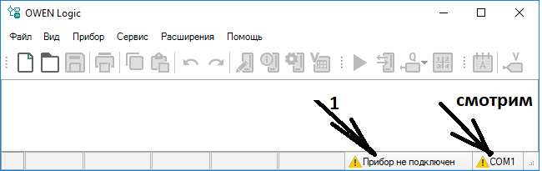

Надо включить и нажать..

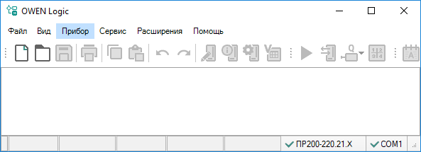

Должно получиться так?

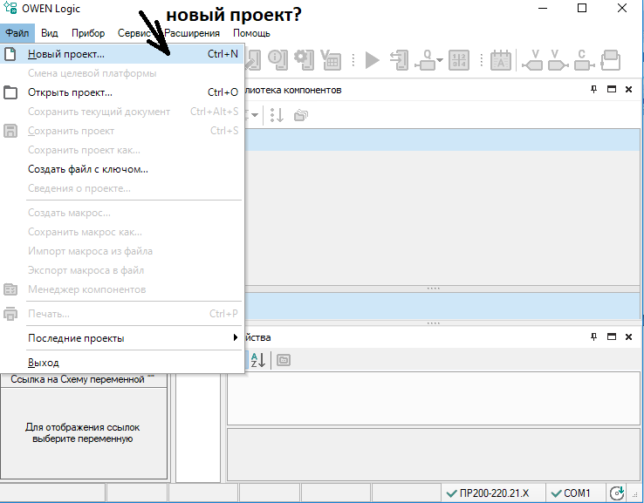

**Надо создать новый проект**

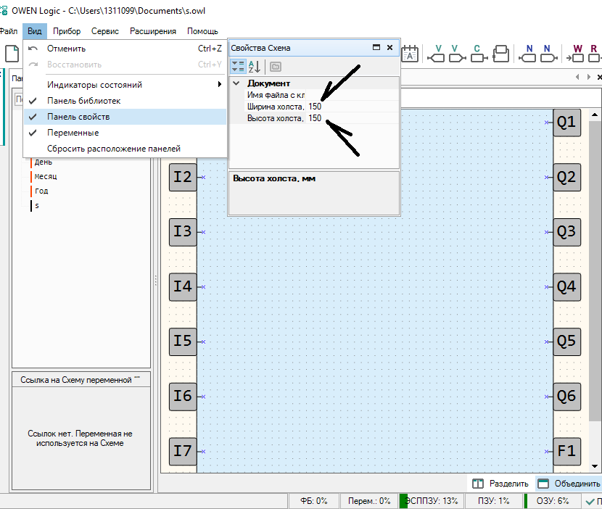

**Определили ширину холста….**

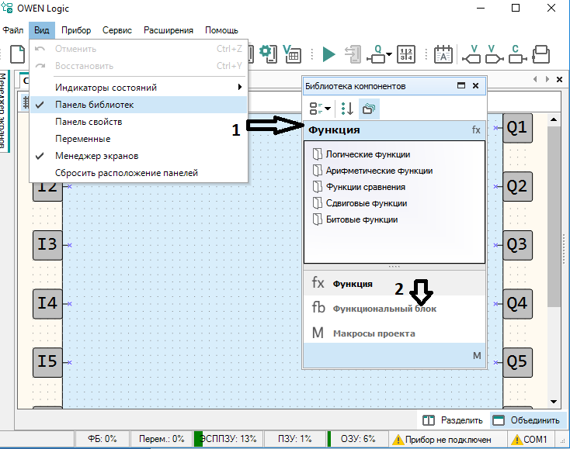

**Согласно пункту…**

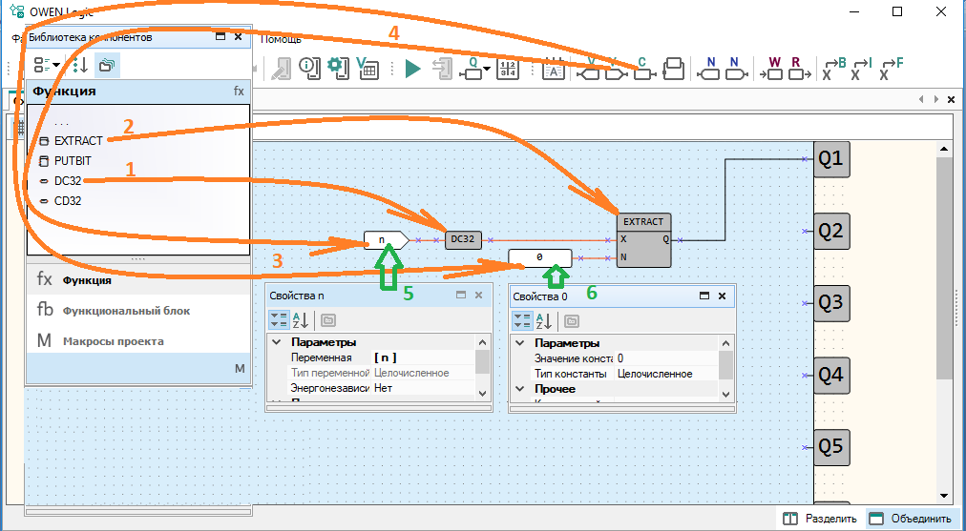

**согласно пунктам. По смыслу?**

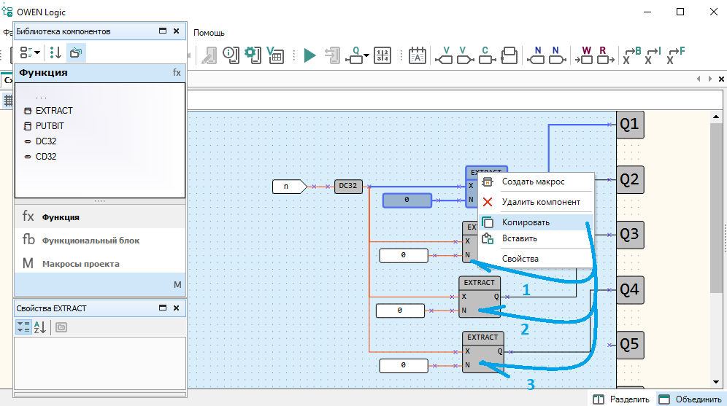

**По пунктам.. по смыслу…**

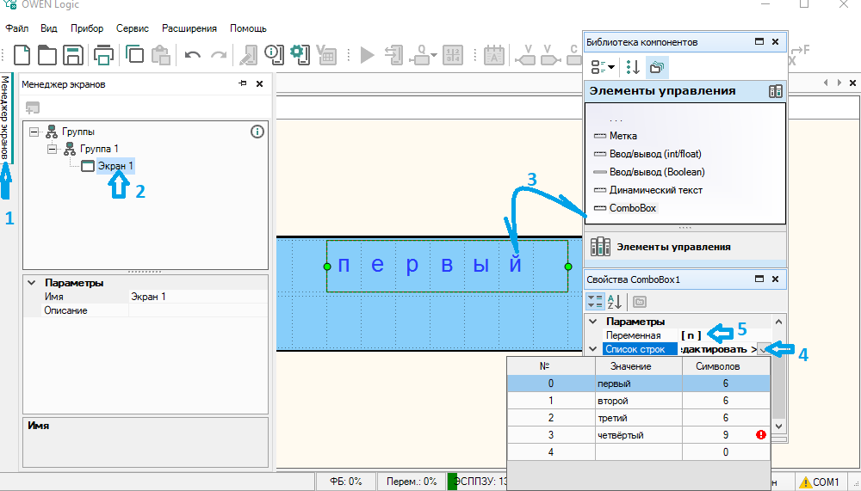

**по пунктам..**

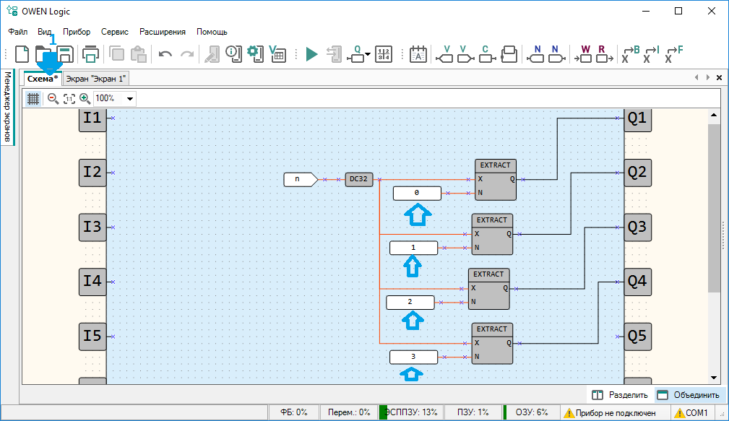

**Изменим величины.**

**Прошиваем ПЛК!!! CTRL+F7!!!!**

**Ищем где вводить данные.**

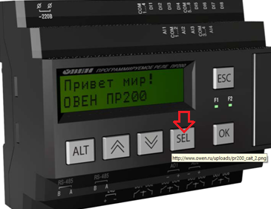**согласно рисунку выше.**

**Выбираем элемент ввода данных.**

**Нажатием стрелки вверх или вниз изменяем величину данных.**

**Alt+ стрелка вверх – изменение позиции курсора.**

**Alt+ стрелка вниз– изменение позиции курсора.**

**ОК – сохранить. Esc- УДАЛИТЬ?**

**НУ И СМОТРИМ РЕЗУЛЬТАТ?**

**Варианты задания**

|  |  |  |  |
| --- | --- | --- | --- |
| **Вариант** | **Выход 1** | **Выход 2** | **Выход 3** |
| **1** | **F1** | **F2** | **q2** |
| **2** | **Not F2** | **Not F1** | **Not q1** |
| **3** | **Not f1** | **Not F2** | **Not q2** |
| **4** | **Not f2** | **F1** | **q1** |
| **5** | **F2** | **Not f1** | **Not q1** |
| **6** | **F2 и q4** | **F1 и q2** | **q1 и q2** |
| **7** | **F1** | **F2** | **Q4** |
| **8** | **Not F2** | **Not F1** | **Not q1** |
| **9** | **Not f1** | **Not F2** | **Not q2** |
| **10** | **Not f2** | **F1** | **q1** |
| **11** | **F2** | **Not f1** | **Not q1** |
| **12** | **F2 и q4** | **F1 и q2** | **Q3 и q2** |
| **13** | **F1** | **F2** | **Q4** |
| **14** | **Not F2** | **Not F1** | **Not q5** |
| **15** | **Not f1** | **Not F2** | **Not q6** |
| **16** | **Not f2** | **F1** | **F1** |
| **17** | **F2** | **Not f1** | **Not q3** |
| **18** | **F2 и q4** | **F1 и q2** | **Q1 и q2** |
| **19** | **F1** | **F2** | **q2** |
| **20** | **Not F2** | **Not F1** | **Not q1** |
| **21** | **Not f1** | **Not F2** | **Not q2** |
| **22** | **Not f2** | **F1** | **Q4** |

**Вопросы:**

1. Зачем нужны ПИД регуляторы?
2. Когда используются ПИ регуляторы?
3. Когда используются ПД регуляторы?
4. МОГУТ использоваться сразу И и Д регулятор??